XY617 Scheda creata il 15 febbraio 2024

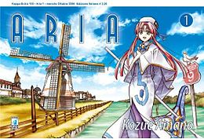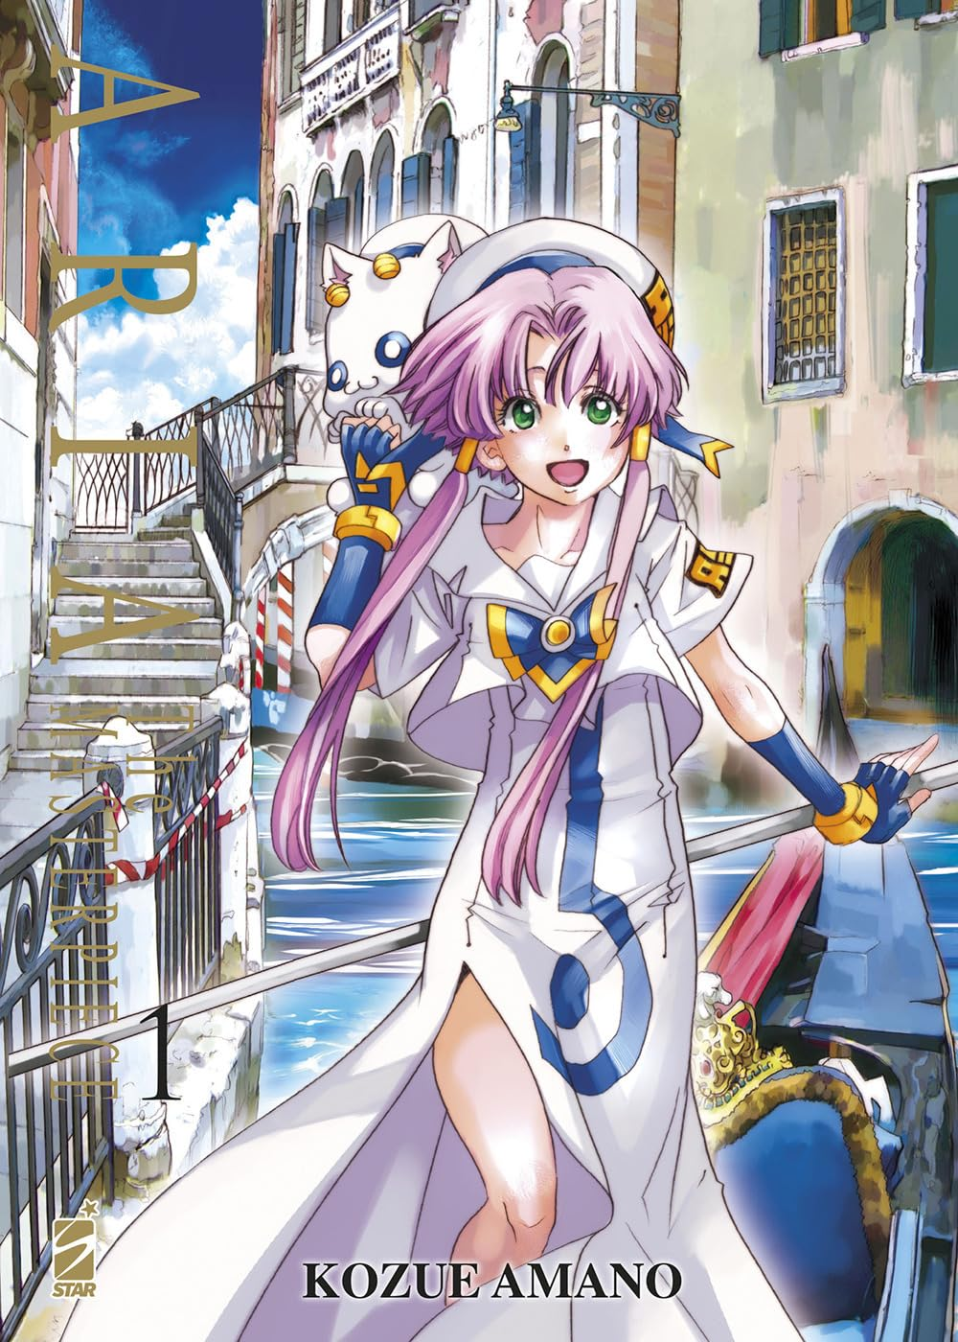
Descrizione storico-bibliografica
*Aria / Kozue Amano. – 1-11/12. - Bosco : Star comics, 2006-2009. - 10 volumi : fumetti b/n ; 18 cm. - VIA0305568
Fa parte di: *Kappa extra

*Aria the masterpiece / Kozue Amano. - N. 1 (ottobre 2023)-n. 7 (2024). - Bosco (Pg) : Star Comics, 2023-2024. – 7 volumi : fumetti ; 21 cm. ((Mensile. - CFI1120046
Autore: Amano, Kozue

Informazioni storico-bibliografiche
Aria (アリア?, Aria) è un manga scritto e disegnato da Kozue Amano, edito in Giappone dalla casa editrice Mag Garden e in Italia dalla Star Comics. A maggio 2007, la pubblicazione italiana è stata interrotta all'ottavo volume in attesa dell'uscita dei nuovi in Giappone: il dodicesimo e ultimo volume di Aria è infatti stato pubblicato in madre patria il 10 marzo 2008. In Italia i rimanenti quattro volumi sono stati in seguito accorpati in due maxivolumi pubblicati rispettivamente ad ottobre e dicembre 2009. La serie è nata con il titolo Aqua (アクア?, Akua) e i primi due volumi sono stati pubblicati dalla Enix; al cambio di editore, la serie è diventata Aria. Aqua funge da antefatto ed è raccolto in due volumi, anch'essi pubblicati dalla Star Comics a dicembre 2006 e gennaio 2007 dopo il lancio della serie principale: essi trattano dell'arrivo di Akari su Aqua, del tirocinio all'Aria Company e del passaggio all'apprendistato, dell'incontro con Aika e del primo cliente, Akatsuki. Nel 2016 Aqua e Aria sono state raccolte in una versione speciale da sette volumi intitolata Aria - The Masterpiece, distribuita in italiano da Star Comics dal 18 ottobre 2023. Dal manga sono state tratte tre stagioni anime dirette da Jun'ichi Satō: Aria - The Animation (13 episodi), Aria - The Natural (26 episodi) e Aria - The Origination (14 episodi), più l'OAV Aria The OVA ~Arietta~, pubblicato prima dell'inizio della terza stagione. I diritti per la distribuzione in Italia delle serie animate e dell'OAV sono stati acquisiti dalla Yamato Video con un'anteprima della prima serie sul canale satellitare RaiSat Smash Girls, per poi approdare su Rai Gulp, Rai 4 e Man-ga. Nel 2015, in occasione del decimo anniversario della messa in onda della serie, è stato realizzato l'anime Aria - The Avvenire, i cui tre episodi sono stati raccolti uno per ciascun cofanetto Blu-ray delle precedenti stagioni dell'anime. Kozue Amano ha inoltre disegnato un capitolo speciale del manga intitolato AQUARIA. Un film animato, intitolato Aria - The Crepuscolo, è stato distribuito il 5 marzo 2021 per celebrare il quindicesimo anniversario della serie (inizialmente programmato per uscire nell'inverno del 2020 ma poi rimandato per il COVID-19). Un secondo lungometraggio animato, intitolato Aria - The Benedizione, è uscito il 3 dicembre 2021. https://it.wikipedia.org/wiki/Aria_(manga)

ARIA THE MASTERPIECE di Kozue Amano. 7 volumi, concluso. In fumetteria, libreria e store online. AUTUNNO 2023
In un lontano futuro, l’umanità ha completamente terraformato Marte, rendendolo un pianeta oceanico, e l’ha ribatezzato Aqua. Qui si trova la città di Neo Venezia, con i suoi trafficati canali solcati da suggestive gondole. Quella della gondoliera, o ondine, è una professione incredibilmente prestigiosa e Akari Mizunashi ne ha fatto un sogno: per realizzarlo, è pronta a cominciare il suo apprendistato! Un capolavoro amatissimo, dall’atmosfera unica a cavallo tra fantasy e fantascienza, ritorna nella sua edizione definitiva, con sette preziosi volumi di grande formato che raccolgono anche la serie prequel AQUA! https://fumettologica.it/2023/04/manga-annunci-primo-giorno-star-comics-comicon-napoli-2023/

La serie, con testi accuratamente ritradotti, si comporra’ di preziosi volumi di grande formato da oltre 300 pagine, con la presenza di tavole a colori ed effetti di pregio. Assolutamente imperdibile! sono ormai passati 150 anni da quando Marte e’ stato terraformato.
al pianeta e’ stato dato il nuovo nome di aqua a causa dello scioglimento della quasi totalita’ dei suoi ghiacci, venendo cosi’ soprannominato “pianeta dell’acqua”. Akari Mizunashi e’ una giovane terrestre che si trasferisce su aqua per imparare il mestiere di undine, le gondoliere che fanno da guida turistica a neo Venezia, riproduzione dell’antica Venezia terrestre ormai completamente sommersa. qui s’intrecciano le vicende di Akari, diventata apprendista presso l’aria company, e delle persone che incontrera’ lungo il suo cammino verso il professionismo… https://comicscorner.it/fumetti/manga/aria-the-masterpiece-1/

